# Распределение памяти вразброс

Адресное пространство программы никак не зависит от ее расположения в памяти и было введено логическое адресное пространство. Его суть выражается в предложении «любая программа считает, что она начинается с нулевого адреса».

Программа может начинаться с любого физического адреса, но для доступа необходимо выполнять преобразование: физический адрес = начальный адрес раздела +смещение. И это преобразование поддерживается аппаратно

Это потребовало изменения всей системы програм.

Системно ПО делится на части

1. Операционные системы
2. Системы программирования (трансляторы, редакторы связи, загрузчики)

Появилась возможность перемещать программы в памяти. Когда это делать?

Существует 2 решения

1. Когда освобождается раздел
2. Когда возникает проблема загрузки – не находится раздел нужного размера

Все это относится к непрерывному выделению памяти: программа находится в памяти в непрерывной последовательности адресов.

Стремление использовать ОП (оперативную память) более эффективно привело к появлению выделения памяти вразброс. Подходы:

1. Поделить память на участки равного размера и физическую память на участки того же размера. Тогда возможно загружать программу в свободные участки физической памяти. Причем участки не обязаны располагаться один за другим – просто свободные участки в адресном пространстве физической памяти (вразброс)

Какие затраты при этом возникают?

Необходимо создать соответствующие таблицы с указанием в какие frame (страницы физической памяти) загружены страницы программы (page..).

Преобразование: если вернуться к непрерывному – там 1 начальный адрес – раздела, а здесь – каждая физическая страница с начальным адресом и нужно их менять.

1. Сегментация. (все эти решения для машин 3 поколения)

Программы стали большими, появилось логическое адресное пространство, объем памяти увеличивается.

Сегментация – логическое деление. Программа из модулей, каждый модуль – отдельный сегмент. Необходимо иметь таблицу соответствия, сегмент программы сопоставляется с выделенными в физической памяти сегментами. Кроме начального адреса необходимо указывать размер, так как сегментация – логическая.

# ВИРТУАЛЬНАЯ ПАМЯТЬ

Идея виртуальной памяти

А надо ли программу целиком загружать? Все страницы/все сегменты надо загружать в память? – НЕТ. Но в памяти должны находиться те участки кода, к которым в данный момент обращается процессор. Как этого достичь? Загружать по необходимости, а необходимость возникает при обращении

В момент, когда процессор обращается к отсутствующим данным, в системе должно возникать что-то, что приведёт к загрузке страницы/сегмента в память

3 схемы управления виртуальной памятью

1. Управление памятью страницами по запросу
2. Управление памятью сегментами по запросу
3. Управление памятью сегментами, поделенными на страницы по запросу.

ПО ЗАПРОСУ!!!

В момент порождения процесса система должна ему выделить минимально необходимый объем памяти, а в результате таких запросов загружаются необходимые участки кода.

Виртуальная (кажущаяся возможной) память – память, объем которой превышает объем доступного физического адресного пространства (про диск – это понятно).

Основная идея – таблица – необходимо иметь соответствующие таблицы, с помощью которых ставятся в соответствие страницы программного кода и физические страницы

3 метода преобразования адресов (Теоретические основы преобразования, как в intel – посмотрим потом)

1. Прямое отображение

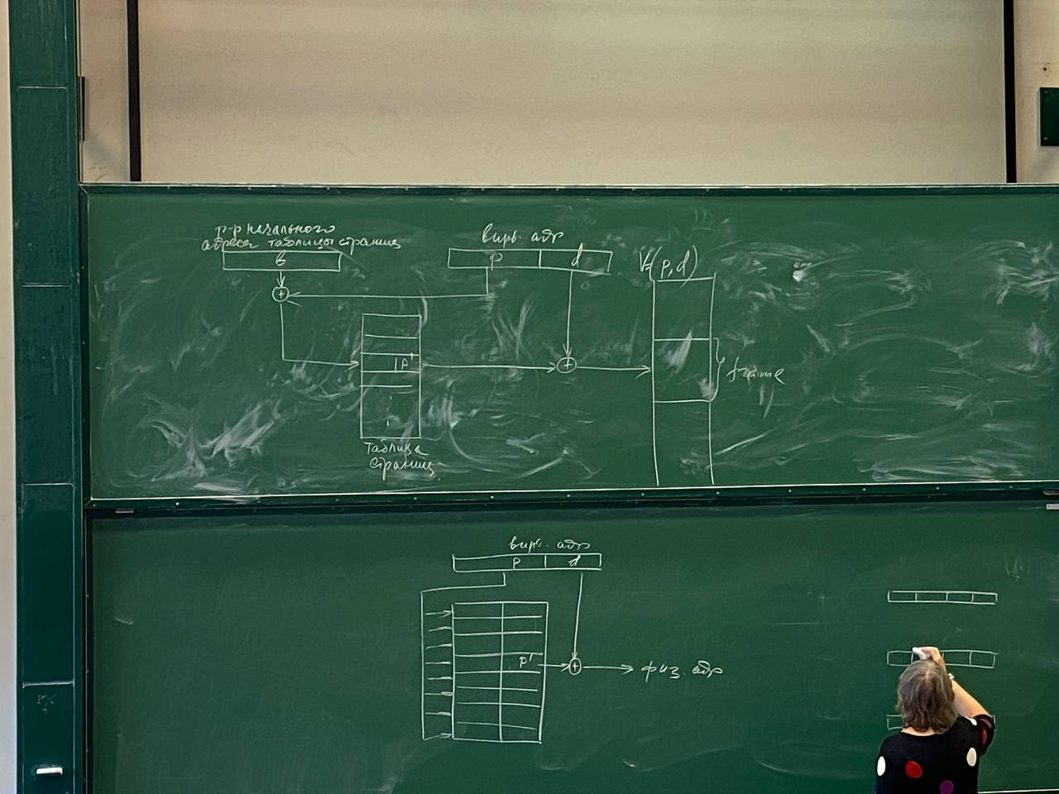

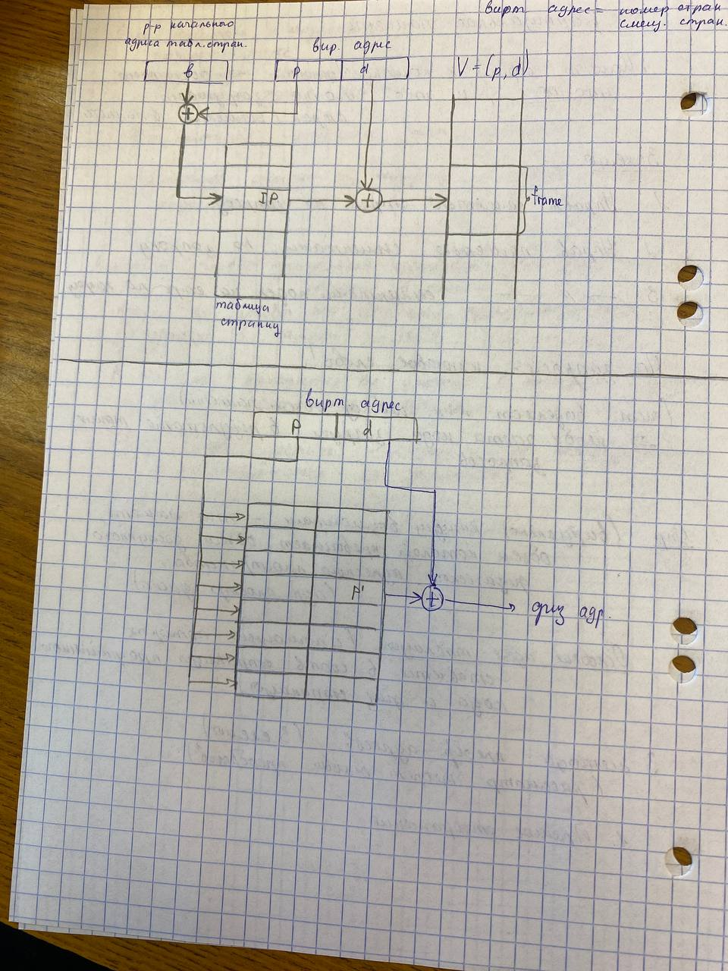

Виртуальный адрес делится на 2 части – номер страницы и смещение. V=(p,d)

Нам нужен (по аналогии с тем, что было ранее) регистр начального адреса таблицы страниц выполняемой программы (процесса). В качестве названия принято base_address (b)

При переходе на выполнение другой программы в него будет загружен начальный адрес таблицы страниц другого процесса. То есть при переходе он меняется. Таблица страниц одна (и собственная) на каждый процесс. При этом это системные таблицы.

Если страница загружена в физическую память, то у этой страницы будет адрес физической памяти. Можно провести аналогию с GDT. Там был бит присутствия P present =1 если сегмент присутствует в памяти. (В лабе мы его ручками устанавливали). Также есть соответствующие флаги (бИты – ударение на 1 и). Они в частности отражают факт присутствия

Если страница загружена, выполняется соответствующее преобразование, аппаратно поддерживаемое.

Таблица страниц находится в области памяти ядра системы (ОП). Процессов много, таблицы растут с ростом программ и что-то много места начинают занимать + Обращение к физической памяти затратное (цикл обращения к памяти – последовательность импульсов). Поэтому возник интерес ко второму

1. Ассоциативное отображение

Оно предполагает наличие в системе специального блока ассоциативной памяти (АП). АП всегда регистровая. Существуют 2 вида АП

* с параллельным
* с последовательным доступом (нас интересует 1).

АП позволяет получить доступ к информации по «ключу» за один такт. В результате схема имеет следующий вид.





Таблица страниц загружается в специальную ассоциативную память. Номер страницы используется как ключ, сравниваются сразу все элементы всех дескрипторов и при совпадении выбирается физический адрес.

Но это дорогая память – она регистровая + чтобы осуществить такое обращение к информации необходимо на каждый разряд соответствующего регистра поставить схему совпадения. Собрать все сигналы на соответствующую схему, и если все сигналы совпали – послать сигнал разрешения считывания

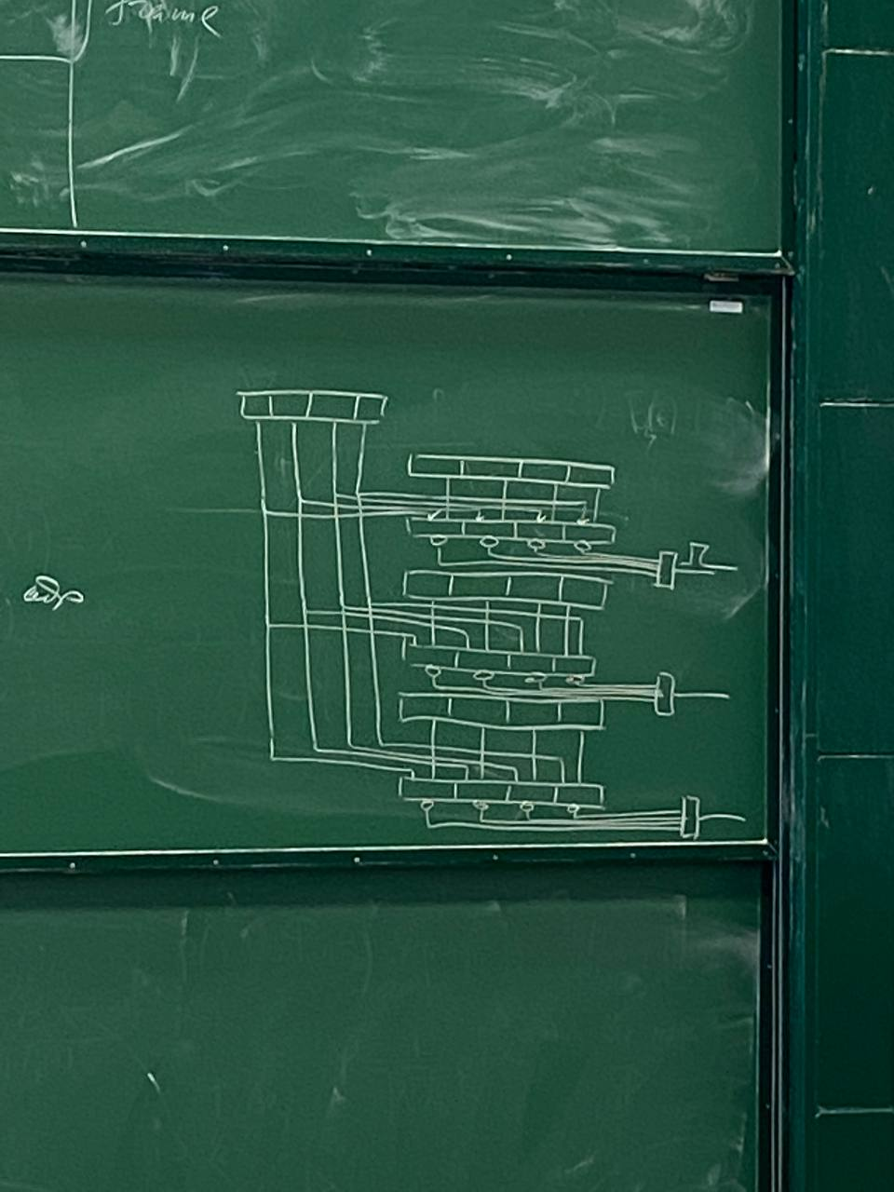

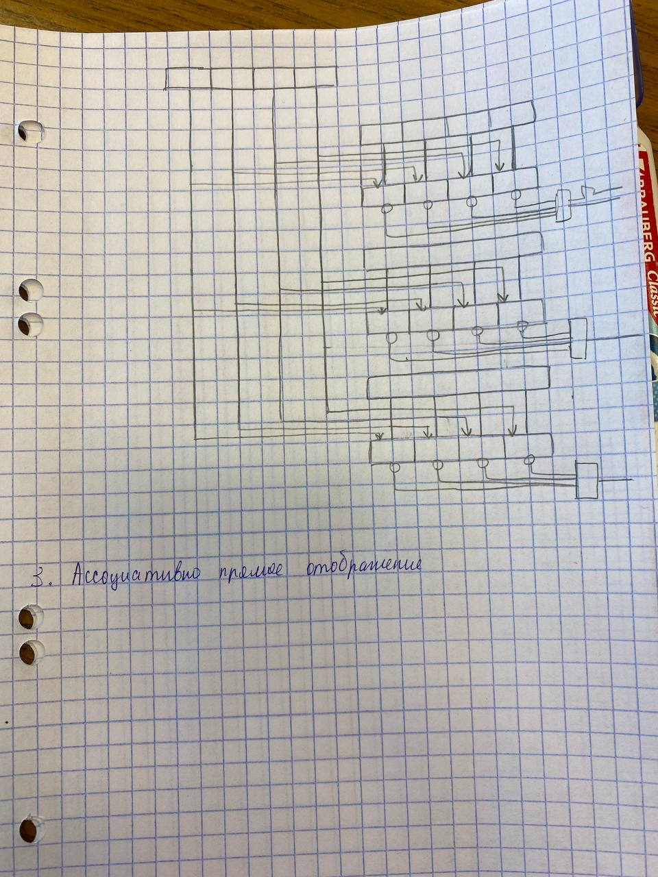

Логика удваивается + куча соединений. Сразу все разряды всех строк сравниваются с ключом, при совпадении всего – выборка информации (считывание). Дорого. Для больших таблиц страниц такое решение непригодно. Поэтому существует 3 схема

1. Ассоциативно-прямое отображение

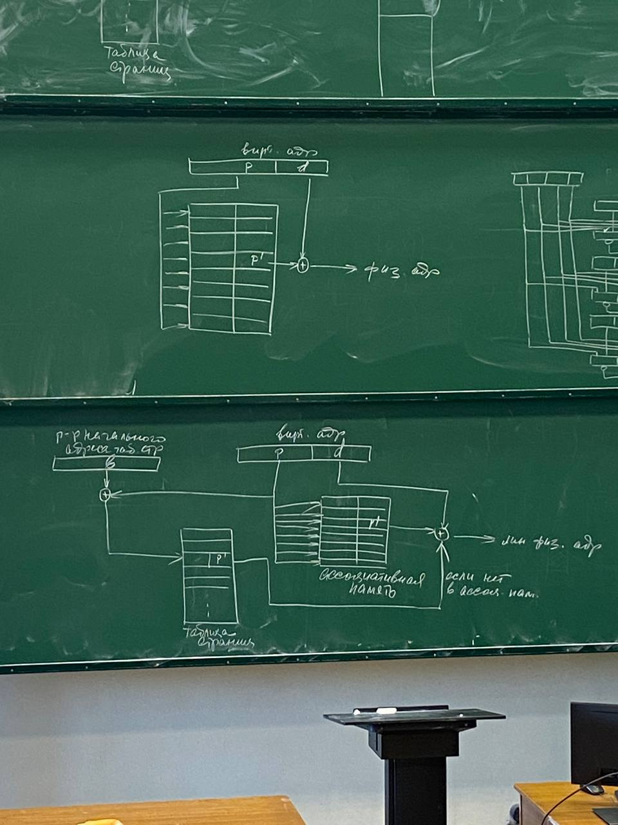

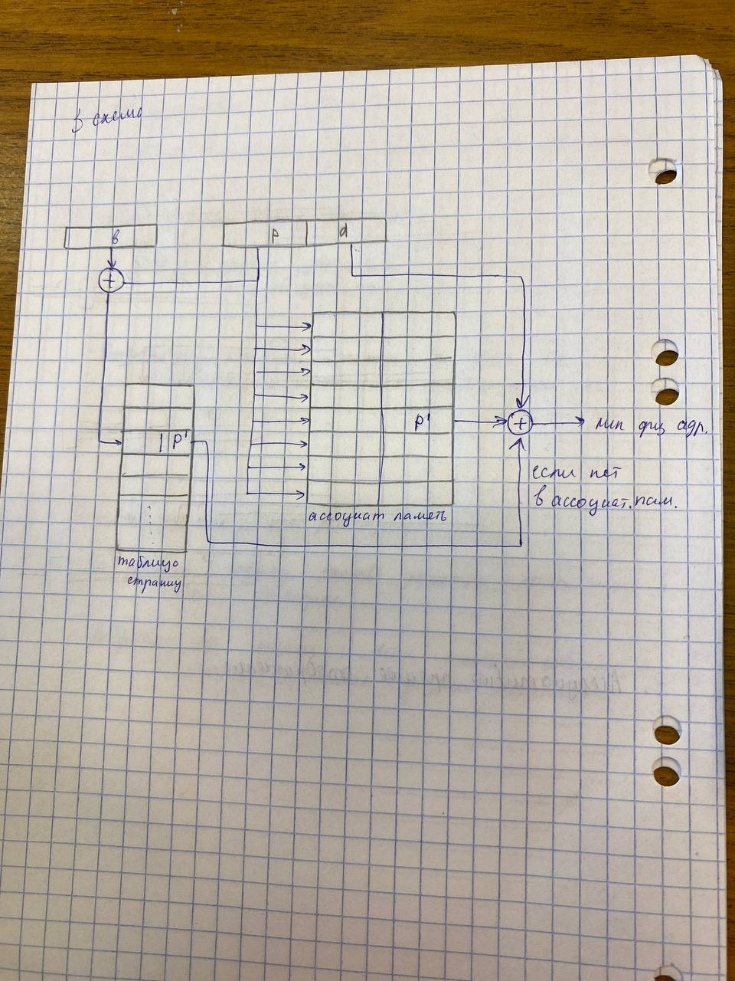

В системе имеется небольшая по объему ассоциативная память (сейчас называется кэш). Сейчас – на 8/16 регистров, позволяла обеспечить 90% скоростных показателей полностью ассоциативной памяти

Страница сначала ищется в кэше. Если не найдена – обращение к физической памяти – таблице страниц. Если страница и там не найдена, то происходит страничное прерывание. Страничное прерывание в наших системах относится к исключениям – page fault. Это исключение, но исправимое.

После того как страница загружена в память, выполнение продолжится с той команды, на которой возникло прерывание. Регистр CR2 – линейного адреса ошибки обращения к странице, CR3 – регистр начального адреса каталога таблиц страниц.

Код растет, размеры таблиц страниц увеличивается. Но это системные таблицы – они должны находиться в ядре системы. (В нашей лабе 2 таблицы находятся в той памяти, которая выделена для ядра системы) - боль

Двухуровневая страничная организация

Была реализована в IBM360/67 и IBM370. Были введены гипер-страницы – адресное пространство процесса делится на гипер-страницы, а гипер-страницы - на страницы. То есть появляется еще один уровень таблиц страниц – таблица гипер-страниц.

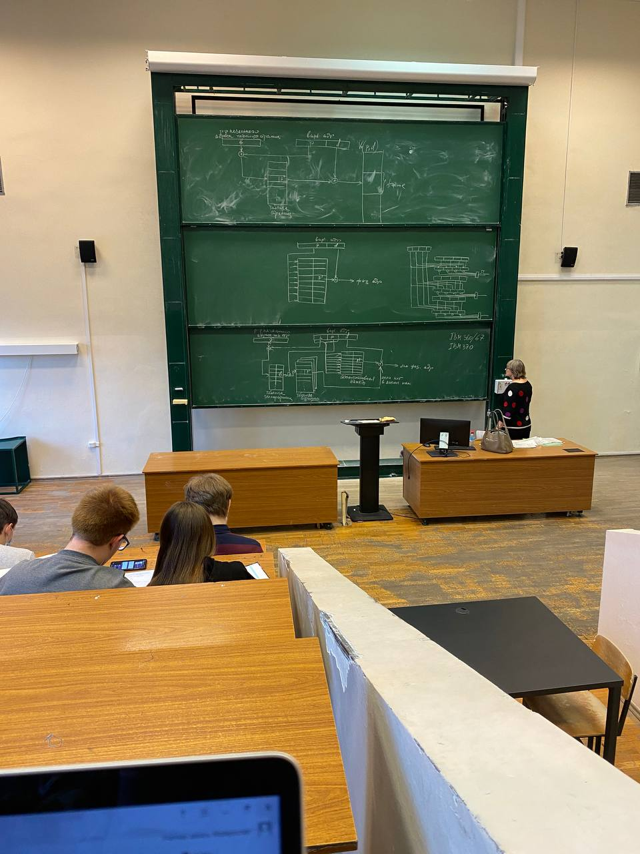

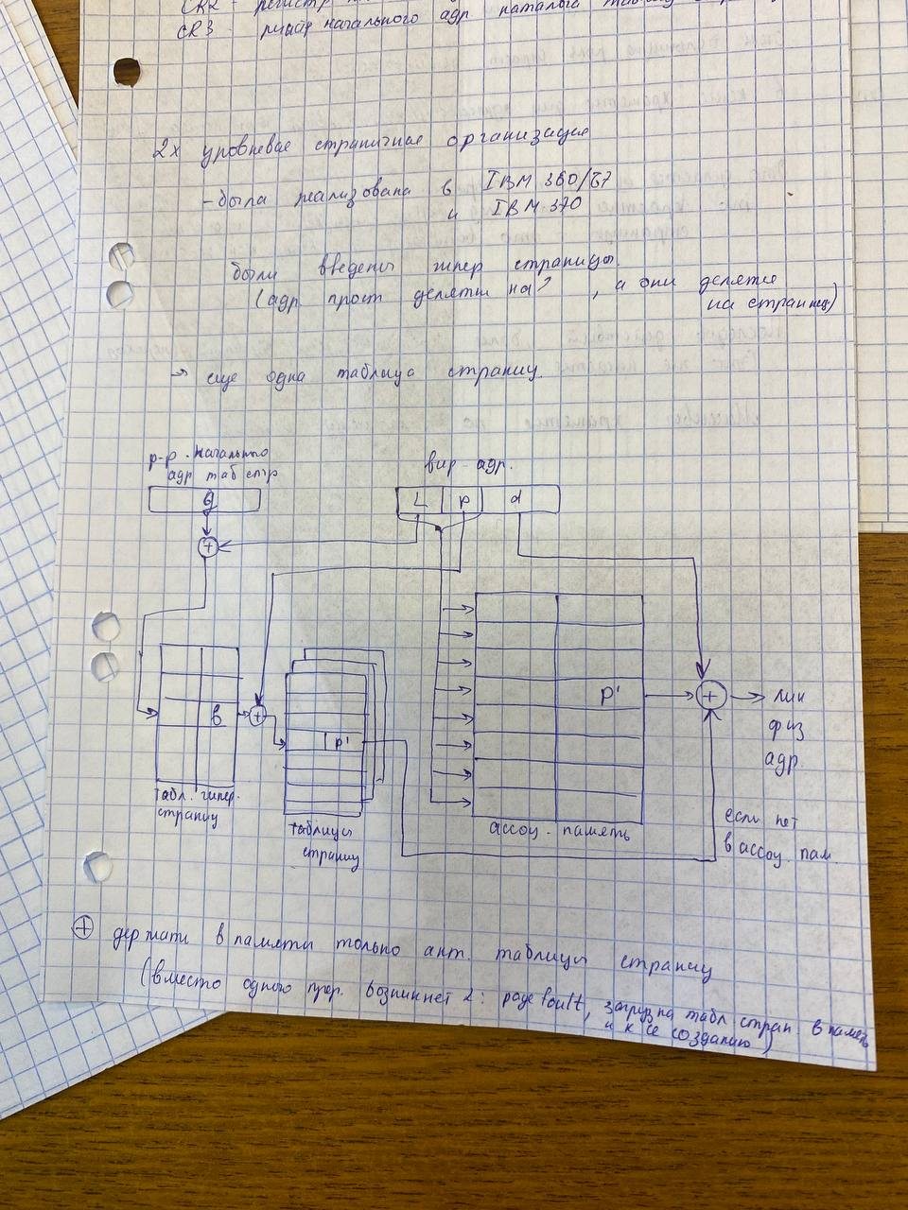

Эти схемы вроде из дейтала (книга видимо)

У процесса 1 таблица гипер-страниц (1 на каждый процесс) и много таблиц страниц. Добавляется одно обращение к оперативной памяти. То есть время больше. Но здесь можно хранить в памяти только актуальные таблицы страниц.

Страница загружается в память только когда происходит обращение. Но вместо 1 прерывания возникнет 2: 1) page fault 2) нет таблицы страниц (загрузка таблицы страниц в память и, вероятно, ее создание, и потом загрузка страницы в память). Затраты очевидны.

Страничное преобразование пожирает процессорное время. Почему не отказались от идеи виртуальной памяти? В чем выигрыш – в увеличении мультизадачности. Можно хранить в памяти большее количество программ.

Здесь большую роль играет кеширование. Кеш – отдельный доступ. В наших компах каждое ядро имеет 2 кэша l1, l2, а третий l3 – в кристалле и доступен всем ядрам.

В кэше хранятся физические адреса страниц, к которым были последние обращения. Это делается из эвристического (опыт) соображения, что если к странице было обращение, то вероятнее всего следующие обращения будут к этой же странице.

Это вытекает из свойства локальности, которым обладают наши программы. Это свойство логически объяснимо:

1. программы (?не) хранятся в непрерывном адресном пространстве, но какие-то участки кода имеют последовательные адреса.
2. последовательность действий более вероятна, чем переход (if)
3. то же про данные – строки-последовательности байтов, массивы-по младшему индексу – это все хранение в последовательных адресах

Страницы – единицы физического деления памяти – размер страницы установлен в системе

Вопрос – зачем тогда нужны остальные схемы (сегментами поделенными на страницы и т.д.)?

Коллективное использование в задачах данных… и что-то еще непонятное

Заинтересованность большого числа процессов в одних и тех же программах и кодах ОС. Если каждому процессу предоставлять индивидуальную копию – крайне неэффективное использование памяти. В результате чтобы коллективное использование было эффективным, программы, которые коллективно используются должны быть реентерабельными – допускать повторную входимость. Это основная проблема, которая была при управлении памятью страницами по запросу.

В результате такой потребности (особенно касается данных) (один хочет поменять что-то на странице, а другой – взять). Тогда страницу надо обозначать отдельно для каждого процесса и выдавать права доступа. На уровне страниц теряется принадлежность конкретной программе или набору данных.

# Алгоритмы замещения страниц

Все физические страницы выделены. Процесс обращается к отсутствующей –страничное прерывание – загрузить страницу, предварительно выгрузив другую страницу. Page replacement. Алгоритмы:

1. Выталкивание случайной (первой попавшейся) страницы (во вторичную память). Характеризуется малыми издержками, не является дискриминационным, но имеет недостатки: может быть вытолкнута часто используемая или только что загруженная.
2. Fifo. Каждой странице присваивается временная метка или организуется связный список типа очередь. То есть вновь загруженные страницы оказываются в хвосте и постепенно перемещаются в начало и та, что в начале – кандидат на выгрузку. Минусы: все еще возможно выталкивание часто используемой. (Но зато вновь загруженная уже не будет выгружена), а также «аномалия fifo» (чтобы посмотреть аномалию – можно у дейтола): наше априорное утверждение, что при увеличении объема доступной памяти количество прерываний страниц уменьшается, может оказаться ложным

ПРИМЕР:

+ - отмечены страничные неудачи (внизу), если нет - страничная удача, а наверху – что надо загрузить. В кружок – что вытесняем

Вот тут доступно 3, Итого 9/12 – 75% неудач

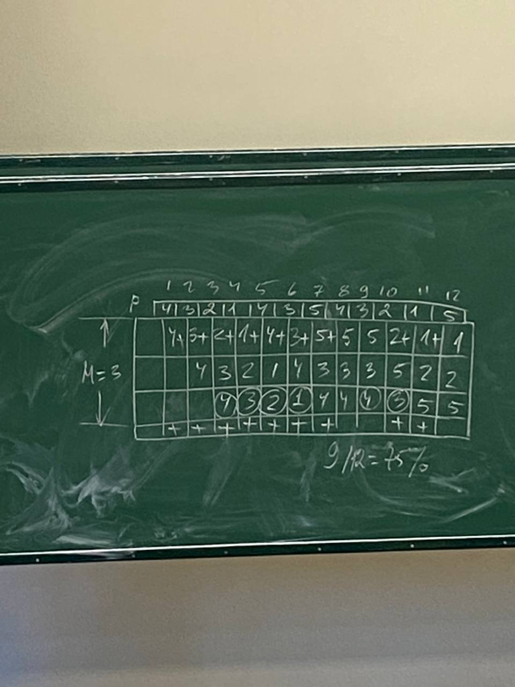

Увеличим память на 1 страницу. Итого 10/12 – 83%

Это и называется аномалия fifo

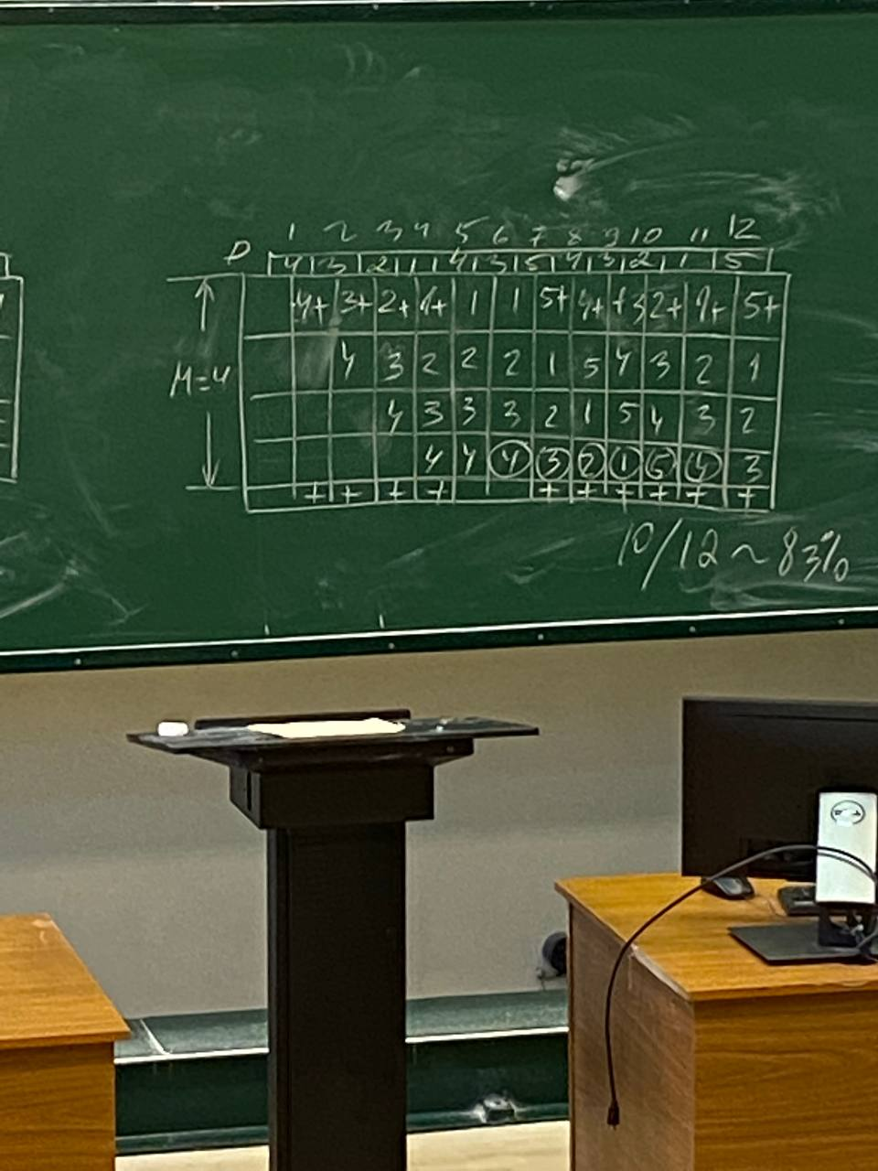

1. LRU – least recently used - наименее используемый в последнее время